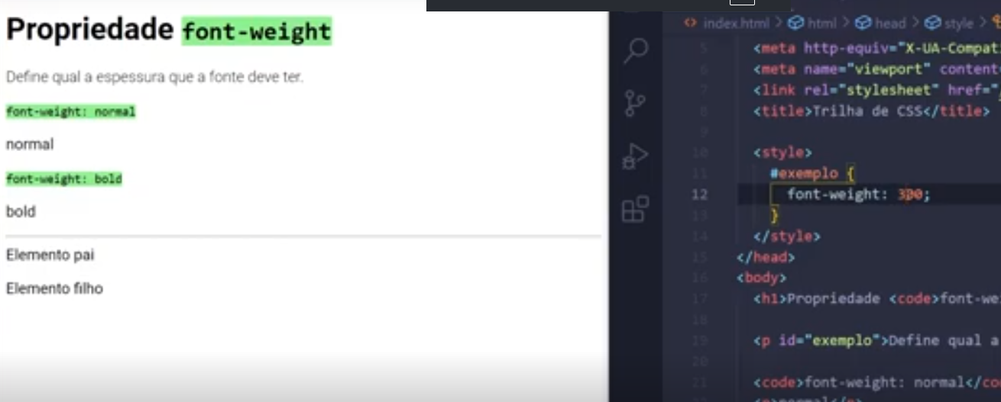

Segue outro exemplo do elemento pai e filho

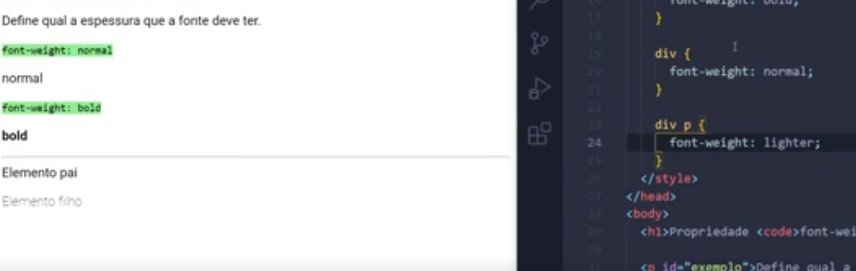

Nesse exemplo estamos dizendo para fazer uma fonte mais fina do que o elemento pai.